Министерство образования Республики Беларусь
Учреждение образования
«Белорусский государственный университет
информатики и радиоэлектроники»

Кафедра СиУТ

Отчет по лабораторной работе №7
«ИМИТАЦИОННОЕ МОДЕЛИРОВАНИЕ ФРАГМЕНТА SIP- СЕТИ»

Выполнил: Проверил:
студент гр.263001 Хоменок М.Ю.

Минск, 2016

Цель работы
1. Изучение лексической структуры сообщений SIP в режимах регистрации, установления и завершения мультимедийной сессии с использованием модели SIP-сети на основе программного сервера MSS.
2. Приобретение практических навыков инсталляции программных терминалов X-Lite, анализа структуры пакетов при организации мультимедийной сессии с использованием анализатора трафика Wireshark.

- Описать структуру SIP-сети, общий формат сообщений запросов и ответов и типы адресации при установлении мультимедийных вызовов.

Протокол SIP имеет клиент-серверную архитектуру.
Сети SIP строятся из основных элементов:
- Агент пользователя (User Agent) – приложения терминального оборудования, включает клиент агента пользователя и сервер агента пользователя.
- Промежуточные узлы:
  - Сервер переадресации
  - Прокси-сервер:
    - Stateful
    - Stateless
Сервер переадресации (redirect server) – передает клиенту адрес следующего сервера или клиента.
Сервер местоположения (location server) – база адресов, доступ к которой имеют SIP-серверы, пользующиеся ее услугами для получения информации о возможном местоположении вызываемого пользователя.
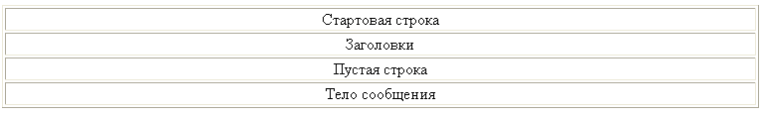
Структура сообщений протокола SIP

Запросы
В настоящей версии протокола SIP определено 6 типов запросов.
INVITE - приглашает пользователя принять участие в сеансе связи. Он обычно содержит описание сеанса связи, где указывается вид принимаемой информации и параметры (список возможных вариантов параметров), необходимые для приема информации, и может указываться вид информации, который вызываемый пользователь желает передавать.
ACK - подтверждает прием от вызываемой стороны ответа на команду INVITE и завершает транзакцию.
OPTIONS - позволяет получить информацию о функциональных возможностях пользовательских агентов и сетевых серверов, но этот запрос не используется для организации сеансов связи.
BYE - используется вызывавшей и вызванной сторонами для разрушения соединения. Перед тем как разрушить соединение, пользовательские агенты отправляют этот запрос к серверу, сообщая о намерении прекратить сеанс связи.
CANCEL - позволяет пользовательским агентам и сетевым серверам отменить любой ранее переданный запрос, если финальный ответ на него (т.е. ответ с номерами 2хх, 3хх, 4хх, 5хх, 6хх) еще не получен.
REGISTER - применяется клиентами для регистрации данных о местоположении с использованием серверов SIP.

INVITE sip: watson@boston.bell-tel.com SIP/2.0
Via: SIP/2.0/UDP kton.bell-tel.com
From: A.Bell <sip: a.g.bell@bell-tel.com>
To: T.Watson <sip: watson@bell-tel.com>
Сall-ID: 3298420296@kton.bell-tel.com
Cseq: 1 INVITE
Content-Type: application/sdp
Content-Length: ...

v =0
0 =bell 53655765 2353687637 IN IP4 128.3.4.5
SIP =IN IP4 kton.bell-tel.com
m =audio 3456 RTP/ AVP 0 3 4 5

Пример SIP-запросов

Ответы

После приема и интерпретации запроса, адресат (прокси-сервер) передает ответ на этот запрос. Содержание ответов: подтверждение установления соединения, передача запрошенной информации, сведения о неисправностях и т.д.
Определено 6 типов ответов, несущих разную функциональную нагрузку. Тип ответа кодируется 3-значным числом. Самой важной является первая цифра, которая определяет класс ответа, остальные две цифры лишь дополняют первую. Все ответы делятся на 2 группы: информационные и финальные.
1хх (информационный) - запрос принят, продолжается его обработка;
2хх (успех) - запрос принят, понят и успешно обработан;
3хх (переадресация) - для завершения обработки запроса нужны дальнейшие действия;
4хх (ошибка клиента) - запрос содержит ошибку и не может быть выполнен;
5хх (ошибка сервера) - сервер не может выполнить явно правильный запрос;
6хх (глобальный сбой) - запрос не может быть обработан никаким сервером

SIP/2.0 200 OK
Via: SIP/2.0/UDP kton.bell-tel.com
From: A. Bell <sip:a.g.bell@bell-tel.com>
To: <sip:wstson@bell-tel.com>;
Сall-ID:3298420296@kton.bell-tel.com
Сseq: 1 INVITE
Content-Type: application/sdp
Content-Length: ...

v =0
0 =watson 4858949 4858949 IN IP4 192.1.2.3
t =3149329600 0
SIP =IN IP4 boston.bell-tel.com
m =audio 5004 RTP/AVP 0 3
a =rtpmap:0 PCMU/8000
a =rtpmap: 3 GSM/8000

Пример SIP-ответов

- Изучить назначение и лексику базовых заголовков: To, From, Via, CSeq, Contact, Request-UTI.

Существуют заголовки четырех видов:
- общие (и в запросах, и ответах);
- содержания (начинаются со слова Content и несут информацию о размере тела сообщения или об источнике, передавшем сообщение);
- запросов (дополнительная информация о запросе);
- ответов (дополнительная информация об ответе).
To - определяет получателя запроса.
From - определяет отправителя запроса (по организации аналогичен полю То).
CSeq - уникальный идентификатор запроса внутри одного Call-ID; необходим, чтобы отличить, на какой запрос прошел ответ, так как иногда он может оказаться ответом на другой запрос; состоит из двух частей: натурального числа (от 1 до 232) и типа запроса.
Via служит, для того чтобы избежать ситуации, в которых запрос пойдет по замкнутому пути, а также для тех случаев, когда необходимо, чтобы запросы и ответы обязательно проходили по одному и тому же пути. В заголовке Via указывается весь путь, пройденный запросом: каждый прокси-сервер добавляет в запрос поле со своим адресом.
Content-Type - определяет формат описания сеанса связи. Само описание сеанса, например, в формате протокола SDP, включается в тело сообщения.
Content-Length - показывает размер тела сообщения.
Request-URI – SIP-адрес вызываемого пользователя.

- Изучить типовые трейсы установления SIP-соединений.

Через сервер переадресации:
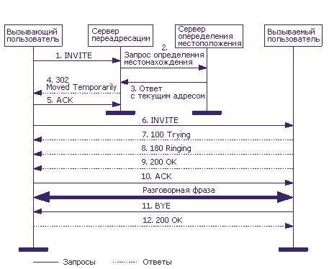
Через прокси-сервер:
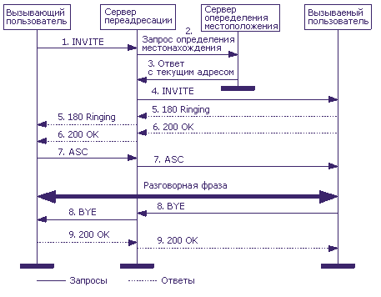
- Изучить принципы построения SIP-сети на основе программного сервера MSS и программных терминалов X-Lite.

Основными характеристиками miniSipServer являются:
– простота настройки посредством графического интерфейса GUI (Grafical User Interface – графический интерфейс пользователя);
– поддержка большинства аппаратных и программных SIP-телефонов различных производителей;
– возможность работы в локальной и во внешней сетях, в том числе возможность совершать звонки абонентам ТФОП, используя медиашлюз;
– поддержка CDR (Call Detail Record - записи о вызовах пользователей) при начислении платы за звонки и системного «черного» списка;
– поддержка функций STUN-сервера для выполнения трансляции адреса. STUN-сервер –это сетевой протокол, позволяющий клиенту, находящемуся за сервером трансляции адресов определить свой внешний IP-адрес и порт во внешней сети, связанный с определенным внутренним номером порта. Эта информация используется для установления соединения UDP между двумя хостами в случае, если они оба находятся за маршрутизаторами NAT;
– поддержка мощных планов вызовов, гибкой маршрутизации вызовов, в том числе к другому SIP-серверу или MSS, различных видов переадресации, в том числе при помощи оператора;
– возможность оставить голосовое сообщение посредством голосовой почты при занятости или недоступности вызываемого абонента;
– поддержка групповых вызовов, удержание линии, повторного вызова, мгновенных сообщений (instant messages);
– возможность сигнализации абонентам при появлении в сети определенного пользователя;
– поддержка автоответчика, перехвата вызова/группы вызовов, удаленной базы данных абонентов и различных видов оплаты за вызов.

Основными характеристиками программного терминала X-Lite являются:
- наличие экран вызова и индикатора ожидания сообщения;
- поддержка функций ДВО (громкой связи (спикерфон), отключения звука (mute), повторного вызова, удержания линии, режима «не беспокоить», игнорирования вызова, истории вызовов в виде списка принятых, пропущенных, совершенных и заблокированных вызовов, переадресации, трехсторонней аудио- и видеоконференций, мгновенных сообщений (instant messaging));
- поддержка двух линий связи, возможности сигнализации другим абонентам в сети при появлении пользователя при помощи протокола SIMPLE, управляемого списка контактов;
- поддержка технологии Intel® Centrino® Mobile, позволяющей X-Lite предоставлять более высокое качество обслуживания в проводных и беспроводных сетях, используя промышленные стандарты такие, как 802.11е;
- не требует ручной настройки аудио- и видеоустройств;
- автоматическое определение полосы пропускания, которую может получить пользовательский компьютер для установления соединения;
- подавление эхо, автоматический контроль усиления, определение голосовой активности;
- поддержка следующих аудиокодеков: Broadvoice-32, Broadvoice-32 FEC, G.711aLaw, G.711uLaw, GSM, iLBC, L16 PCM Wideband, DVI4, DVI4 Wideband, Speex, Speex FEC, Speex Wideband, Speex Wideband FEC;
- поддержка следующих видеокодеков: H.263, H.263+.
- автоматический выбор наилучшего кодека на основании возможностей удаленной стороны, доступной полосы пропускания и состояния сети; X-Lite выбирает кодеки во время соединения в ответ на изменения состояния сети;
- совместимость со стандартами SIP, описанными в RFC 3261;
- поддержка протоколов STUN и ICE NAT для работы при нахождении за сервером трансляции адресов; поддержка протокола XTunnels для работы при нахождении за сетевым экраном (firewall);
- поддержка DTMF (RFC 2833 – внутриполосный DTMF) или сообщения SIP INFO.

